BỘ ĐỀ KIỂM TRA THEO CHƯƠNG  VẬT LÍ 12 – CHƯƠNG TRÌNH GDPT 2018  ——————— | ĐỀ KIỂM TRA ĐÁNH GIÁ NĂNG LỰC  Môn: VẬT LÍ – Lớp 12  Thời gian làm bài: 50 phút

ĐỀ KIỂM TRA CHƯƠNG I – ĐỀ SỐ 02 – HƯỚNG DẪN GIẢI CHI TIẾT
Chương I – Vật lí nhiệt
Mã đề: C1-02 | Cấu trúc: 18 câu trắc nghiệm + 4 câu đúng/sai + 6 câu trả lời ngắn (28 câu, 40 lệnh hỏi)
CÁCH TÍNH ĐIỂM THEO QUY ĐỊNH HIỆN HÀNH
• Phần I: mỗi câu trả lời đúng được 0,25 điểm (18 câu → 4,5 điểm).
• Phần II: mỗi câu gồm 4 ý; đúng 1 ý được 0,10 điểm, đúng 2 ý được 0,25 điểm, đúng 3 ý được 0,50 điểm, đúng cả 4 ý được 1,00 điểm (4 câu → 4,0 điểm).
• Phần III: mỗi câu trả lời đúng được 0,25 điểm (6 câu → 1,5 điểm).
• Tổng điểm toàn bài: 10,0 điểm.

Cho biết: nhiệt dung riêng của nước 4200 J/(kg·K); của nước đá 2100 J/(kg·K); của nhôm 880 J/(kg·K); của sắt 460 J/(kg·K); của đồng 380 J/(kg·K); của chì 130 J/(kg·K). Nhiệt nóng chảy riêng của nước đá 3,34·10⁵ J/kg; nhiệt hoá hơi riêng của nước 2,26·10⁶ J/kg. Áp suất khí quyển chuẩn; nước sôi ở 100 °C và nước đá nóng chảy ở 0 °C.

BẢNG ĐÁP ÁN
Phần I – Trắc nghiệm nhiều phương án lựa chọn
Câu | 1 | 2 | 3 | 4 | 5 | 6 | 7 | 8 | 9
Đáp án | C | D | D | B | D | B | C | C | A

Câu | 10 | 11 | 12 | 13 | 14 | 15 | 16 | 17 | 18
Đáp án | C | A | A | D | B | B | C | A | B

Phần II – Trắc nghiệm đúng/sai (ghi theo thứ tự bốn ý a, b, c, d)
Câu | 1 | 2 | 3 | 4
Đáp án | ĐSĐS | ĐSĐS | ĐĐSS | ĐĐSS

Phần III – Trả lời ngắn
Câu | 1 | 2 | 3 | 4 | 5 | 6
Đáp án | 756 | 32,1 | 93 | 177 | 230 | 1005

PHẦN I – HƯỚNG DẪN GIẢI CHI TIẾT
Câu 1. Đơn vị đo nhiệt nóng chảy riêng của một chất trong hệ SI là
Đáp án: C. J/kg.
Lời giải: Từ Q = λm suy ra λ = Q/m, đơn vị J/kg. Đơn vị J/(kg·K) là của nhiệt dung riêng, còn J/K là của nhiệt dung của một vật.
Câu 2. Nhiệt độ của một vật là đại lượng đặc trưng cho
Đáp án: D. mức độ chuyển động nhiệt của các phân tử cấu tạo nên vật.
Lời giải: Nhiệt độ là số đo mức độ chuyển động nhiệt (động năng chuyển động nhiệt trung bình) của các phân tử. Nội năng phụ thuộc cả vào khối lượng nên hai vật cùng nhiệt độ vẫn có thể có nội năng rất khác nhau.
Câu 3. Trong thang Kelvin, nhiệt độ của nước đá đang tan ở áp suất chuẩn là
Đáp án: D. 273,15 K.
Lời giải: Nước đá tan ở 0 °C, đổi sang thang Kelvin: T = 0 + 273,15 = 273,15 K. 373,15 K là nhiệt độ nước sôi (100 °C).
Câu 4. Quá trình chuyển từ thể lỏng sang thể rắn của một chất được gọi là sự
Đáp án: B. đông đặc.
Lời giải: Lỏng → rắn là sự đông đặc (toả nhiệt); rắn → lỏng là sự nóng chảy (thu nhiệt); hơi → lỏng là sự ngưng tụ; lỏng → hơi là sự hoá hơi.
Câu 5. Trong công thức tính nhiệt lượng Q = mcΔt, đại lượng c được gọi là
Đáp án: D. nhiệt dung riêng của chất cấu tạo nên vật.
Lời giải: c là nhiệt dung riêng, đơn vị J/(kg·K), cho biết nhiệt lượng cần cung cấp để 1 kg chất đó tăng thêm 1 K. Tích m·c mới là nhiệt dung của vật, đơn vị J/K.
Câu 6. Nhiệt lượng là
Đáp án: B. phần nội năng vật nhận thêm hay mất bớt đi trong quá trình truyền nhiệt.
Lời giải: Định nghĩa: nhiệt lượng là số đo độ biến thiên nội năng của vật trong quá trình TRUYỀN NHIỆT. Nếu nội năng biến đổi do thực hiện công thì đại lượng đo là công chứ không phải nhiệt lượng. Cũng không được nói “vật chứa một nhiệt lượng”: vật chứa nội năng, còn nhiệt lượng chỉ xuất hiện khi có sự truyền.
Câu 7. Nói nhiệt dung riêng của đồng là 380 J/(kg·K) có nghĩa là
Đáp án: C. cần cung cấp 380 J để 1 kg đồng tăng thêm 1 K nhiệt độ.
Lời giải: Theo định nghĩa c = Q/(mΔT), giá trị 380 J/(kg·K) nghĩa là muốn 1 kg đồng nóng thêm 1 K (cũng là 1 °C) phải cung cấp 380 J. Đơn vị đã ghi rõ “kg” chứ không phải “g”. Nhiệt lượng làm nóng chảy 1 kg đồng là nhiệt nóng chảy riêng chứ không phải nhiệt dung riêng.
Câu 8. Khi hai vật tiếp xúc nhiệt với nhau và đã đạt trạng thái cân bằng nhiệt thì hai vật đó
Đáp án: C. có cùng nhiệt độ.
Lời giải: Cân bằng nhiệt được đặc trưng bởi sự bằng nhau về NHIỆT ĐỘ; khi đó không còn sự truyền nhiệt có hướng giữa hai vật. Nội năng của hai vật nói chung vẫn khác nhau vì còn phụ thuộc khối lượng và bản chất của chúng.
Câu 9. Khi đun nước bằng ấm điện, nếu tiếp tục đun sau khi nước đã sôi thì
Đáp án: A. nhiệt độ của nước không tăng thêm, nhiệt lượng cung cấp dùng để hoá hơi nước.
Lời giải: Trong suốt quá trình sôi, nhiệt độ chất lỏng giữ nguyên ở nhiệt độ sôi. Toàn bộ nhiệt lượng tiếp tục cung cấp dùng để thắng lực liên kết giữa các phân tử, biến nước thành hơi. Nội năng của hệ vẫn tăng vì thế năng tương tác phân tử tăng, dù nhiệt độ không đổi.
Câu 10. Hình vẽ là đồ thị nhiệt độ theo thời gian khi làm nguội một lượng naphtalene đang ở thể lỏng. Trong khoảng thời gian từ phút thứ 4 đến phút thứ 14, naphtalene
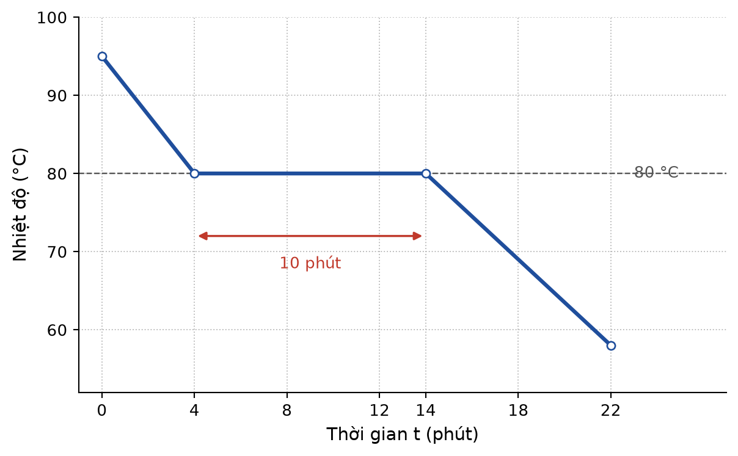
Đáp án: C. đang đông đặc, tồn tại đồng thời cả thể lỏng và thể rắn.
Lời giải: Đoạn nằm ngang ở 80 °C trong quá trình LÀM NGUỘI ứng với sự đông đặc: chất toả nhiệt ra môi trường nhưng nhiệt độ giữ nguyên vì nhiệt lượng toả ra lấy từ phần thế năng tương tác giảm khi các phân tử liên kết lại thành mạng tinh thể. Trong suốt đoạn này chất tồn tại đồng thời ở hai thể. Đây là quá trình làm nguội nên không thể là nóng chảy.
Câu 11. Khi bước ra khỏi hồ bơi, dù trời không có gió ta vẫn cảm thấy lạnh. Nguyên nhân chính là
Đáp án: A. nước trên da bay hơi và thu nhiệt lượng từ cơ thể.
Lời giải: Sự bay hơi là quá trình THU NHIỆT. Lớp nước mỏng trên da bay hơi lấy nhiệt hoá hơi từ chính cơ thể, làm da lạnh đi. Đây cũng là nguyên lí làm mát bằng bay hơi. Thực tế không khí dẫn nhiệt kém hơn nước rất nhiều.
Câu 12. Hai vật A và B làm bằng cùng một chất, đang ở cùng một nhiệt độ. Khối lượng của A gấp đôi khối lượng của B. So sánh nội năng của hai vật, ta có
Đáp án: A. nội năng của A gấp đôi nội năng của B.
Lời giải: Nội năng là tổng động năng và thế năng tương tác của TẤT CẢ các phân tử nên tỉ lệ với số phân tử, tức tỉ lệ với khối lượng khi cùng chất và cùng nhiệt độ. Vậy U_{A} = 2U_{B}. Cùng nhiệt độ chỉ có nghĩa là động năng trung bình của MỖI phân tử như nhau, không có nghĩa là tổng nội năng bằng nhau.
Câu 13. Hình vẽ là đồ thị nhiệt lượng cung cấp theo độ tăng nhiệt độ của hai chất lỏng X và Y có cùng khối lượng 1,0 kg. Tỉ số giữa nhiệt dung riêng của X và của Y là
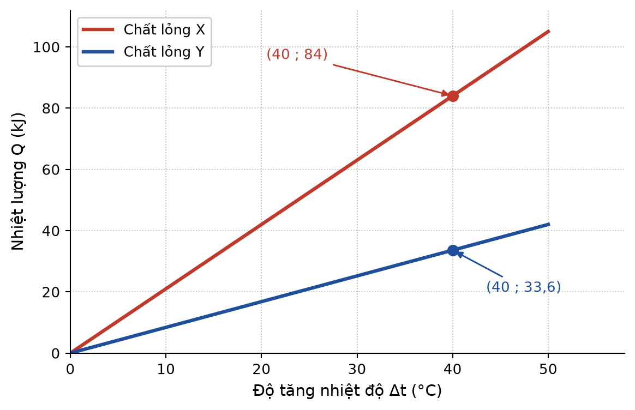
Đáp án: D. 2,5.
Lời giải: Với cùng khối lượng và cùng độ tăng nhiệt độ Δt = 40 °C, đồ thị cho Q_{X} = 84 kJ và Q_{Y} = 33,6 kJ. Vì Q = mcΔt nên với cùng m và cùng Δt thì Q tỉ lệ thuận với c: c_{X}/c_{Y} = Q_{X}/Q_{Y} = 84/33,6 = 2,5. (Cũng có thể tính riêng: c_{X} = 84 000/(1,0 × 40) = 2100 và c_{Y} = 33 600/(1,0 × 40) = 840 J/(kg·K).)
Câu 14. Nhiệt lượng toả ra khi 0,80 kg hơi nước ở 100 °C ngưng tụ hoàn toàn thành nước ở 100 °C là
Đáp án: B. 1,808·10⁶ J.
Lời giải: Ngưng tụ là quá trình ngược của hoá hơi nên nhiệt lượng toả ra cũng tính bằng Q = Lm = 2,26·10⁶ × 0,80 = 1,808·10⁶ J. Vì nhiệt độ không đổi (đều ở 100 °C) nên không có thành phần mcΔt.
Câu 15. Trộn 2,0 kg nước ở 90 °C với 3,0 kg nước ở 20 °C trong một bình cách nhiệt. Bỏ qua nhiệt dung của bình, nhiệt độ của hỗn hợp khi cân bằng nhiệt là
Đáp án: B. 48 °C.
Lời giải: Vì cùng chất nên có thể dùng công thức trung bình có trọng số theo khối lượng: t = (m₁t₁ + m₂t₂)/(m₁ + m₂) = (2,0 × 90 + 3,0 × 20)/5,0 = (180 + 60)/5,0 = 48 °C. Nhiệt độ cân bằng lệch về phía khối nước có khối lượng lớn hơn.
Câu 16. Một thanh sắt khối lượng 2,0 kg toả ra nhiệt lượng 92 kJ khi nguội đi. Độ giảm nhiệt độ của thanh sắt là
Đáp án: C. 100 °C.
Lời giải: Từ Q = mcΔt suy ra Δt = Q/(mc) = 92 000/(2,0 × 460) = 92 000/920 = 100 °C. (Cũng là 100 K, vì một độ chênh lệch nhiệt độ có cùng trị số trong hai thang.)
Câu 17. Nhiệt lượng cần cung cấp để làm 250 g nước đá ở 0 °C tan hết rồi tiếp tục nóng lên tới 20 °C là
Đáp án: A. 104,5 kJ.
Lời giải: Quá trình gồm hai giai đoạn:
• Nóng chảy ở 0 °C: Q₁ = λm = 3,34·10⁵ × 0,250 = 83 500 J.
• Nước nóng từ 0 °C lên 20 °C: Q₂ = 0,250 × 4200 × 20 = 21 000 J.
Tổng: Q = 83 500 + 21 000 = 104 500 J = 104,5 kJ.
Câu 18. Trong thí nghiệm đo nhiệt dung riêng của nước bằng oát kế, nhiệt kế và dây đốt nhúng trong cốc nước, nguyên nhân chính gây sai số là
Đáp án: B. một phần nhiệt lượng truyền ra môi trường và truyền cho cốc, nhiệt kế.
Lời giải: Trong tính toán ta thường coi toàn bộ nhiệt lượng do dây đốt cung cấp đều truyền cho nước. Thực tế một phần truyền cho cốc, nhiệt kế, dây đốt và toả ra không khí, làm giá trị c đo được lớn hơn giá trị thực. Cách khắc phục: dùng bình cách nhiệt, đun trong thời gian ngắn, khuấy đều và hiệu chỉnh theo nhiệt dung của bình.

PHẦN II – HƯỚNG DẪN GIẢI CHI TIẾT
Câu 1. Hình vẽ là đồ thị nhiệt độ theo thời gian khi làm nguội một lượng naphtalene ở thể lỏng trong không khí.
Đáp án: ĐSĐS
a) Nhiệt độ đông đặc của naphtalene là 80 °C. → ĐÚNG
Giải thích: Đoạn nằm ngang của đồ thị làm nguội ứng với quá trình đông đặc, và nó nằm ở mức 80 °C. Vậy nhiệt độ đông đặc (cũng là nhiệt độ nóng chảy) của naphtalene bằng 80 °C.
b) Trong 4 phút đầu tiên, naphtalene ở thể rắn và đang nguội dần. → SAI
Giải thích: Trong 4 phút đầu, nhiệt độ giảm từ 95 °C xuống 80 °C, tức vẫn cao hơn nhiệt độ đông đặc. Ở giai đoạn này naphtalene còn hoàn toàn ở thể LỎNG và đang nguội dần; nó chỉ bắt đầu đông đặc khi nhiệt độ chạm 80 °C.
c) Trong quá trình đông đặc, naphtalene vẫn toả nhiệt ra môi trường nhưng nhiệt độ của nó không đổi. → ĐÚNG
Giải thích: Naphtalene luôn nóng hơn môi trường nên vẫn liên tục toả nhiệt. Nhiệt lượng toả ra này lấy từ phần thế năng tương tác phân tử giảm đi khi các phân tử sắp xếp lại thành mạng tinh thể, chứ không lấy từ động năng chuyển động nhiệt, nên nhiệt độ giữ nguyên 80 °C.
d) Sau phút thứ 14, naphtalene ở thể lỏng và tiếp tục nguội đi. → SAI
Giải thích: Phút thứ 14 là lúc kết thúc đoạn nằm ngang, tức naphtalene vừa đông đặc hoàn toàn. Sau đó nhiệt độ lại giảm, ứng với khối naphtalene RẮN đang nguội dần từ 80 °C xuống.
Câu 2. Hình vẽ là sơ đồ bộ thí nghiệm đo nhiệt nóng chảy riêng của nước đá. Một điện trở đun có công suất 40 W được đặt trong khối nước đá đang tan ở 0 °C. Sau 8,0 phút, cân điện tử cho biết khối lượng nước chảy xuống cốc hứng tăng thêm 56 g. Bỏ qua mọi hao phí nhiệt.
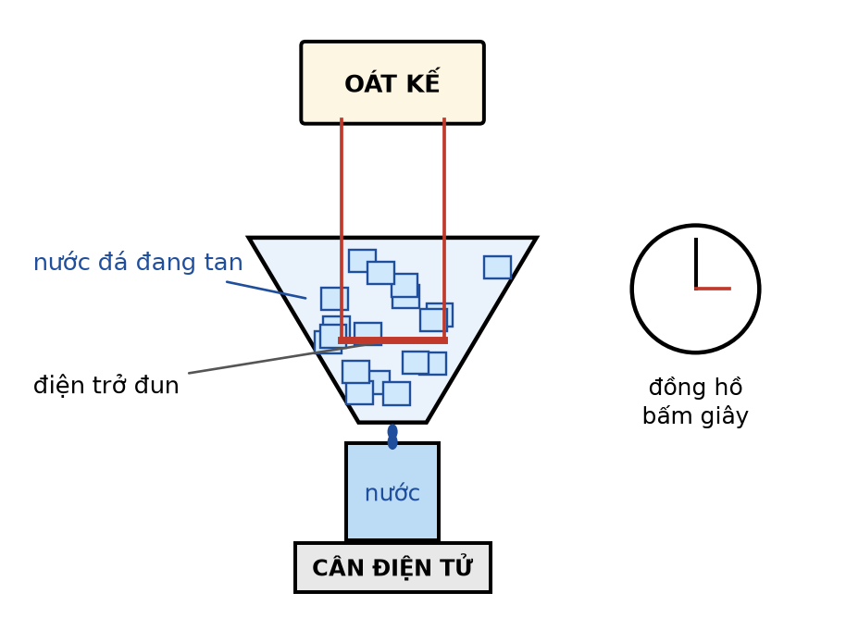
Đáp án: ĐSĐS
a) Trong suốt thí nghiệm, nhiệt độ của khối nước đá không đổi và bằng 0 °C. → ĐÚNG
Giải thích: Khối nước đá đang tan luôn giữ nhiệt độ 0 °C cho tới khi tan hết. Nhờ vậy toàn bộ nhiệt lượng của điện trở chỉ dùng cho sự nóng chảy, không mất một phần vào việc làm tăng nhiệt độ — đó chính là lí do phải bắt đầu thí nghiệm với nước đá đang tan.
b) Nhiệt lượng mà điện trở cung cấp trong 8,0 phút là 320 J. → SAI
Giải thích: Phải đổi thời gian ra giây: 8,0 phút = 480 s. Nhiệt lượng cung cấp là Q = P·τ = 40 × 480 = 19 200 J = 19,2 kJ. Giá trị 320 J là kết quả sai do lấy 40 × 8 mà quên đổi đơn vị thời gian.
c) Nhiệt nóng chảy riêng của nước đá xác định được từ thí nghiệm này xấp xỉ 3,43·10⁵ J/kg. → ĐÚNG
Giải thích: λ = Q/m = 19 200/0,056 ≈ 3,43·10⁵ J/kg. Kết quả này lớn hơn giá trị quy chiếu 3,34·10⁵ J/kg khoảng 2,7 %, sai lệch hợp lí với một thí nghiệm học sinh.
d) Nếu có thêm một phần nước đá bị tan do nhiệt của môi trường truyền vào thì giá trị λ đo được sẽ lớn hơn giá trị thực. → SAI
Giải thích: Nhiệt của môi trường làm tan thêm nước đá, khiến khối lượng m cân được LỚN hơn khối lượng đáng lẽ chỉ do điện trở làm tan. Trong khi đó Q = P·τ vẫn giữ nguyên, nên λ = Q/m tính được sẽ NHỎ hơn giá trị thực. Vì vậy phải bọc cách nhiệt cho phễu và làm thí nghiệm nhanh.
Câu 3. Xét các phát biểu về nhiệt độ và thang nhiệt độ.
Đáp án: ĐĐSS
a) Nhiệt độ 37 °C tương ứng với 310,15 K. → ĐÚNG
Giải thích: Công thức chuyển thang: T = t + 273,15 = 37 + 273,15 = 310,15 K. Phải CỘNG chứ không nhân, và cộng đúng hằng số 273,15 (nhiều bài toán cho phép làm tròn thành 273). Đây cũng là thân nhiệt bình thường của người.
b) Một độ chia của thang Kelvin có độ lớn bằng một độ chia của thang Celsius, do đó một độ chênh lệch nhiệt độ có cùng trị số trong hai thang. → ĐÚNG
Giải thích: Hai thang chỉ khác nhau ở gốc (0 K ứng với −273,15 °C) chứ không khác nhau ở độ lớn mỗi độ chia. Khi lấy hiệu hai nhiệt độ, hằng số 273,15 triệt tiêu nên ΔT(K) = Δt(°C). Đây là lí do trong công thức Q = mcΔT ta có thể thay trực tiếp độ chênh lệch tính bằng °C.
c) Nói một vật có nhiệt độ 0 °C nghĩa là vật đó không còn nội năng. → SAI
Giải thích: 0 °C tương ứng 273,15 K, hoàn toàn không phải nhiệt độ không tuyệt đối. Ở 0 °C các phân tử vẫn chuyển động nhiệt mạnh và vật vẫn có nội năng rất lớn. Chỉ ở 0 K (−273,15 °C) chuyển động nhiệt mới về mức thấp nhất, mà nhiệt độ này không thể đạt tới được.
d) Khi hai vật có cùng nhiệt độ được đặt tiếp xúc nhau thì vật có khối lượng lớn hơn sẽ truyền nhiệt cho vật kia. → SAI
Giải thích: Chiều truyền nhiệt được quyết định bởi NHIỆT ĐỘ chứ không phải khối lượng hay nội năng. Hai vật cùng nhiệt độ đã ở trạng thái cân bằng nhiệt nên không có sự truyền nhiệt có hướng giữa chúng, dù nội năng của chúng rất khác nhau.
Câu 4. Một học sinh thả 100 g nước đá ở 0 °C vào 500 g nước ở 30 °C đựng trong bình cách nhiệt. Bỏ qua nhiệt dung của bình.
Đáp án: ĐĐSS
a) Nhiệt lượng cần cung cấp để làm tan hết 100 g nước đá là 33,4 kJ. → ĐÚNG
Giải thích: Q = λm = 3,34·10⁵ × 0,100 = 33 400 J = 33,4 kJ. Nước đá đã ở đúng 0 °C nên không cần giai đoạn làm nóng nước đá.
b) Nhiệt lượng lớn nhất mà 500 g nước ở 30 °C có thể toả ra khi hạ xuống 0 °C là 63,0 kJ. → ĐÚNG
Giải thích: Q_{max} = mcΔt = 0,500 × 4200 × 30 = 63 000 J = 63,0 kJ. So sánh hai con số này là bước bắt buộc để biết nước đá có tan hết hay không.
c) Nước đá không tan hết và hỗn hợp có nhiệt độ cuối cùng bằng 0 °C. → SAI
Giải thích: Vì 63,0 kJ > 33,4 kJ nên nhiệt lượng nước toả ra thừa sức làm tan hết nước đá; phần dư 29,6 kJ tiếp tục làm nóng hỗn hợp lên trên 0 °C. Giải phương trình cân bằng nhiệt: 33 400 + 0,100 × 4200 × t = 0,500 × 4200 × (30 − t) ⇒ 2520t = 29 600 ⇒ t ≈ 11,7 °C.
d) Nếu thay 100 g nước đá bằng 100 g nước ở 0 °C thì nhiệt độ cân bằng của hỗn hợp sẽ thấp hơn. → SAI
Giải thích: Ngược lại, nhiệt độ cân bằng sẽ CAO hơn. Nước ở 0 °C chỉ thu nhiệt để nóng lên, không cần nhiệt nóng chảy: t = (0,500 × 30 + 0,100 × 0)/0,600 = 25 °C, lớn hơn hẳn 11,7 °C. Chính nhiệt nóng chảy 33,4 kJ mới là nguyên nhân khiến nước đá làm lạnh hiệu quả hơn nước cùng nhiệt độ.

PHẦN III – HƯỚNG DẪN GIẢI CHI TIẾT
Câu 1. Tính nhiệt lượng (theo kJ) cần cung cấp để làm 3,0 kg nước nóng lên từ 28 °C đến 88 °C. (Kết quả làm tròn đến hàng đơn vị.)
Đáp án: 756
Lời giải: Q = mcΔt = 3,0 × 4200 × (88 − 28) = 3,0 × 4200 × 60 = 756 000 J = 756 kJ.
Câu 2. Thả một khối đồng khối lượng 800 g đang ở 150 °C vào 1,2 kg nước ở 25 °C đựng trong bình cách nhiệt. Bỏ qua nhiệt dung của bình. Tính nhiệt độ khi cân bằng nhiệt (theo °C, làm tròn đến hàng phần mười).
Đáp án: 32,1
Lời giải: Gọi t là nhiệt độ cân bằng. Phương trình cân bằng nhiệt:
m_{đồng}·c_{đồng}·(150 − t) = m_{nước}·c_{nước}·(t − 25)
0,800 × 380 × (150 − t) = 1,2 × 4200 × (t − 25)
304(150 − t) = 5040(t − 25) ⇒ 45 600 − 304t = 5040t − 126 000
⇒ 5344t = 171 600 ⇒ t ≈ 32,1 °C.
Nhận xét: dù khối đồng rất nóng, nhiệt độ nước chỉ tăng khoảng 7 °C vì nhiệt dung riêng của đồng nhỏ hơn của nước hơn 11 lần.
Câu 3. Một ấm điện có công suất 1200 W đun 1,8 kg nước từ 20 °C đến sôi ở 100 °C trong 9,0 phút. Tính hiệu suất của ấm (theo %, làm tròn đến hàng đơn vị).
Đáp án: 93
Lời giải: Nhiệt lượng có ích: Q_{ích} = 1,8 × 4200 × 80 = 604 800 J.
Điện năng ấm tiêu thụ: Q_{tp} = P·τ = 1200 × (9,0 × 60) = 1200 × 540 = 648 000 J.
Hiệu suất: H = Q_{ích}/Q_{tp} = 604 800/648 000 = 0,9333 ≈ 93 %.
Câu 4. Cần bao nhiêu gam nước đá ở 0 °C để hạ nhiệt độ của 500 g nước từ 35 °C xuống còn 5 °C trong một bình cách nhiệt? Biết nước đá tan hết. (Kết quả làm tròn đến hàng đơn vị.)
Đáp án: 177
Lời giải: Nhiệt lượng nước toả ra: Q_{toả} = 0,500 × 4200 × (35 − 5) = 63 000 J.
Nước đá phải trải qua hai giai đoạn: nóng chảy ở 0 °C rồi nóng lên tới 5 °C:
Q_{thu} = m·3,34·10⁵ + m × 4200 × 5 = m(334 000 + 21 000) = 355 000·m.
Cho Q_{thu} = Q_{toả}: 355 000·m = 63 000 ⇒ m ≈ 0,1775 kg ≈ 177 g.
Lưu ý: nếu quên phần nhiệt để hâm nóng nước vừa tan từ 0 °C lên 5 °C sẽ ra kết quả 189 g, lớn hơn thực tế.
Câu 5. Một lượng khí dãn nở và thực hiện công 350 J lên môi trường bên ngoài; trong quá trình đó nội năng của khí giảm 120 J. Tính nhiệt lượng mà khí nhận được (theo J).
Đáp án: 230
Lời giải: Áp dụng ΔU = A + Q với quy ước A, Q là phần khí NHẬN.
Khí thực hiện công lên bên ngoài nên A = −350 J; nội năng giảm nên ΔU = −120 J.
Q = ΔU − A = −120 − (−350) = +230 J. Dấu dương cho biết khí thực sự nhận nhiệt: khí vừa nhận 230 J nhiệt vừa “tiêu” thêm 120 J nội năng của mình để sinh ra công 350 J.
Câu 6. Tính nhiệt lượng (theo kJ) toả ra khi 400 g hơi nước ở 100 °C ngưng tụ hoàn toàn rồi nguội xuống 40 °C. (Kết quả làm tròn đến hàng đơn vị.)
Đáp án: 1005
Lời giải: Quá trình gồm hai giai đoạn:
• Ngưng tụ ở 100 °C: Q₁ = Lm = 2,26·10⁶ × 0,400 = 904 000 J.
• Nước nguội từ 100 °C xuống 40 °C: Q₂ = 0,400 × 4200 × 60 = 100 800 J.
Tổng: Q = 904 000 + 100 800 = 1 004 800 J ≈ 1005 kJ.
Có thể thấy phần nhiệt ngưng tụ chiếm gần 90 % tổng nhiệt lượng — đó là lí do bỏng hơi nước nguy hiểm hơn hẳn bỏng nước sôi.
----------- HẾT -----------

